# Тестовое задание на должность Битрикс PHP программиста v2

## 

Сделать возможность тэгированных страниц на базе стандартного шаблона в Битрикс.

Тэгированые страницы - это страницы с результатом работы стандартного фильтра на страницах каталога в 1С Битрикс с возможностью указать произвольные:

1. H1
2. Meta title
3. Meta description
4. Текста внизу страницы

Такие страницы должны создаваться в отдельном инфоблоке “Тэгированые страницы”.

## Структура инфоблока

1. URL страницы результатов фильтрации
2. Связь с категорией
3. H1
4. Meta title - просто текст, не шаблон генерации
5. Meta description - просто текст, не шаблон генерации
6. Текст внизу страницы

## Алгоритм работы

При заходе на указанный URL(неважно через фильтр или напрямую) на указанный в инфоблоке URL, должны подставиться значения(H1, meta title, meta description, текст внизу страницы). Так же дополнительно должен проставляться параметр canonical с указанием на URL страницы, который был задан в инфоблоке.

Если мы зашли на страницу фильтрации, которая у нас не была добавлена в список тэгированных страниц, то canonical должен стоять на страницу категории.

## Пагинация и сортировка

Навигация между страниц и сортировка должны так же работать, в таком случае h1, title, description, текст canonical остаются прежними.

## Вывод ссылок на странице категории

Если мы находимся в категории с которой есть связанные тэгированные страницы, то выводить список на них под заголовком. Ниже показан пример, как это должно выглядеть

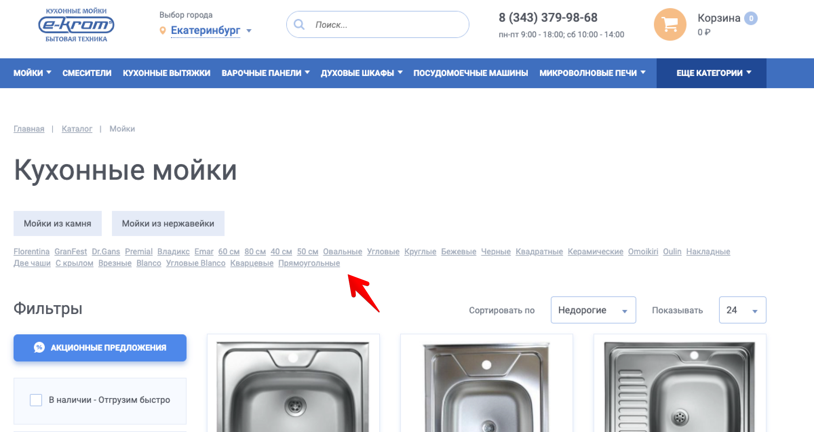

## Результат

Для демонстрации результата отправьте:

1. Ссылку на админ панель и доступы
2. Ссылку на категорию, где добавлено >=2 тэгированных страниц
3. Ссылку на коммит в публичном гитхабе с изменениями сделанными для данной задачи.
4. Затраченное время

**Время на реализацию, без учета публикации в github 4ч**